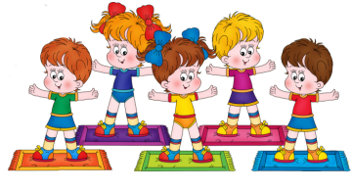
Босохождение
Процедура «Босохождение» является действенным методом закаливания, который к тому же является хорошим средством укрепления связок стопы, формирования ее свода - профилактики плоскостопия. Хождение босыми ногами по холодному полу, земле,все возможным неровностям: ребристым дорожкам, массажнымковрикам; возбуждает нервную систему. Хождение босиком по мягкой траве, мягким коврикам успокаивает её. Чередование в хождении босыми ногами по разным поверхностям создает «эффект контрастного душа» для стоп. Закаливающая процедура «Босохождение» применяется детям с 1, 5 лет и старше, хорошо переносится и очень физиологична. Противопоказаний у данного закаливания нет, исключение составляют дети с острыми заболеваниями.
